班级： 姓名： 学号： 得分：
一. 单项选择题 (每题只有一个正确答案，请将正确答案填在下表内,每题1分, 共25分)
1.下列关于“两河流域”也称为美索不达米亚平原的描述，正确的是（ ）
题号 | 1 | 2 | 3 | 4 | 5 | 6 | 7 | 8 | 9 | 10 | 11 | 12 | 13 | 14 | 15 | 16 | 17 | 18 | 19 | 20 | 21 | 22 | 23 | 24 | 25
答案
A.这里自古就非常重视环境保护工作. B.指的是中国的黄河、长江
C.是印度的恒河与布拉马普特拉河. D.在西亚伊拉克境内的底格里斯河和幼发拉底河之间
2.下列关于经线和纬线的叙述正确的是 （ ）
A.经线是一个圆圈状 B.纬线是一个圆圈状
C.不同的经线不等长 D.不同的纬线一样长
3.本初子午线是( )
A.东西两半球的分界线 B.东经与西经的分界线
C.计算纬度的起始线 D.欧亚两洲的分界线
4．北回归线的纬度为（ ）A、66.5ºN B、23.5ºN C、23.5ºS D、30ºS
5．甲、乙两地同在30°N纬线上，甲地的经度是20°E，乙地的经度是20°W，则甲地在乙地 （ ） A．正南 B．正北 C．正东 D．正西
6. 习惯上划分东、西半球的分界线是（ ）
A. 20°W 160°E B.20°E，160°W C.0°经线和0°纬线D. 0°经线和180°经线
7．一个人要想在最短时间内跨越所有的经线，他应选择的地点是（ ） A．0°纬线上 B．0°经线上 C．北纬80° D．南极点
8、下面四幅图中, N为北极，S为南极，那么地球自转方向正确的是( )
A. 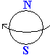 B. 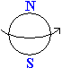 C. 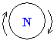 D. 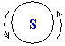
9.下列四幅地图的图幅大小相同，其中比例尺最小的是（ ）
A.世界地图 B.中国地图 C.新疆地图 D.奎屯市地图
10．太阳直射南回归线(23.5°S)时，北半球的节气是( )
A．春分 B．夏至 C．秋分 D．冬至
11、关于我国首都北京(40°N， 116°E)位置的叙述，正确的是 ( )
A.位于北半球，中纬度；B.位于东半球高纬度；C.位于西半球中纬度；D.位于南半球高纬度
12.在经纬网中有两条经线和一条纬线是不用标注东西经或者南北纬的，它们是( )
①0°经线 ②0°纬线 ③180°经线 ④20°经线
A. ①②③④ B . ①②③ C . ①②④ D.②③④
13、关于经纬线的说法正确的是( )
A.沿任何一条经线北行，均能回到原地；B.通过地球表面任何一点都只有一条经线
C.全球所有的经线都不等长 ； D.除赤道和极点以外，相同纬度的纬线都有两条
14、地球的自转产生了( ) A.四季的变化B.昼夜长短的变化C.昼夜更替D.极昼极夜
15、在下列比例尺中，最大的是（ ）
A、1/50000 B、五十万分之一 C、1/5000000 D、一百万分之一
16、若要使房子周围的门窗都朝南，房子只能建在（ ）
A. 赤道上 B. 北极点上 C. 南极点上 D. 本初子午线上
17．在同纬度的地区，相对位置偏东的地点要比偏西的地点( )
A．先看到日出 B．后看到日出 C．时刻晚 D．时刻相同
18．当北半球大部分地区正午太阳升得最高，白昼时间最长，黑夜时间最短的一天是（ ）
A．3月21日前后 B．6月22日前后 C．9月23日前后 D．12月22日前后
19．下列节日中，新疆处于昼短夜长的是（ ）
A．“五一”劳动节 B．“六一”儿童节 C．“八一”建军节 D．元旦
20．我国某地有一口井，每年只有1天有阳光直射井底的现象，该地的纬度和该天日期搭配正确的是（ ）
A．23．5°S—冬至日 B．23．5°S—夏至日 C．23．5°N—冬至日 D．23．5°N—夏至日
21．世界最高峰珠穆朗玛峰海拔8848.13米，新疆吐鲁番盆地最低处海拔为 -155米，那么两地之间的相对高度是（ ）
A、9003.13米 B、8693.13米 C、8848.13米 D、9158.13米
22．2003年3月20日，伊拉克战争爆发了，小明要想知道伊拉克在哪里，他应该查找（ ）
A．世界政区图 B．世界地形图 C．世界气候图 D．世界人口图
23．某地西侧是西半球，东侧是东半球，北侧是北寒带，南侧是北温带，该地的地理坐标即经纬度是（ ）
A. 20°W，66.5°N B. 20°W，23.5°N C.160°E，66.5°N D.160°W，23.5°S
24．当北半球是夏至日（北极在夏季）时，南极地区会出现的现象是（ ）
A 极昼现象 B 极夜现象 C 昼夜交替 D 阳光直射
25．划分五带的主要依据是( )
A.有无太阳的直射与斜射 B.有无明显的季节变化
C.根据太阳热量在地表的分布状况即获得太阳光热的多少来定D.有无极昼极夜和极光现象
二.填空题;（18分）
1.地球的形状是一个 、 的不规则的球体.其大小是平均半径为 、地球表面积为 、赤道周长约为
2.与本初子午线正对的另外一条经线的经度为 。南极的纬度是 。
3.经线指示的方向是 ；纬线指示的方向是 。比例尺的概念及公式为：它表示
4.通常我们把 称为低纬度；把 称为中纬度；把______ 称为高纬度。中国大部分领土在 带，南方小部分在 带。
5.地图的基本要素有三个： ， ， 。
三.将下列北半球的节气与其自然现象连线：4分
A. 北半球的冬至 ①正是南半球的秋季
B. 北半球的夏至 ②北半球为秋季
C. 北半球的春分 ③北半球获得太阳光热最少，是北半球的冬季
D. 北半球的秋分 ④南半球获得太阳光热最少，是南半球的冬季
四. 综合题（ 共43分)。
1、读东西半球图(1-3)，回答下列问题。
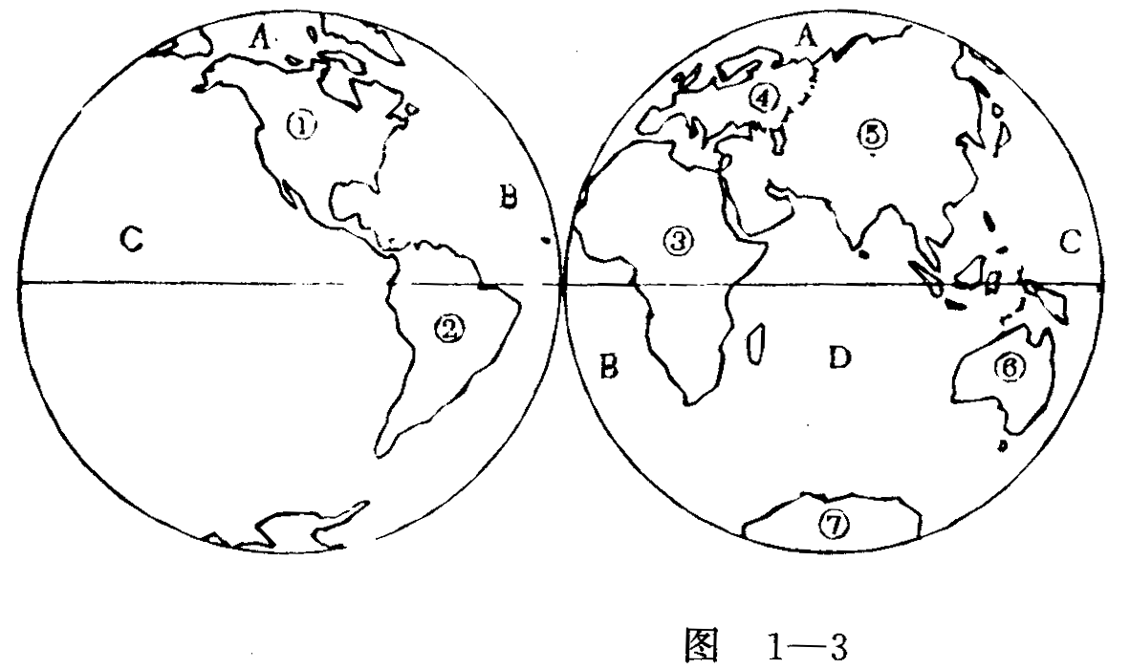
(1)将图中数字所代表的大洲的名称填写在下面的空格内。
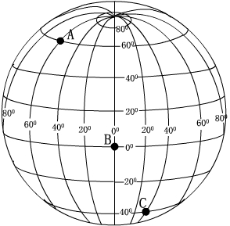
① ___________洲 ② ____________洲 ③ _____________洲 ④ ______________⑤ ___________洲 ⑥ ____________洲⑦ _____________洲
(2)将图中字母所代表的大洋的名称填写在下列的空格内。
A ____________ 洋 B ____________洋 C _____________洋 D _______________洋
2、读右图回答下列问题 （7分）
(1)写出图中A、B、C两地的地理坐标即经纬度是：
A、 B、 C、
(2)在图中A、B、C三地中，位于南、北半球分界线上的是 地，位于西半球的是 地，位于东半球的是 、
地。A在B的 方，C在B的 方
（3）从低、中、高纬度看，A在 纬度；B 在 纬度；C在 纬度。
3. 读《五带划分图》回答. (8分)
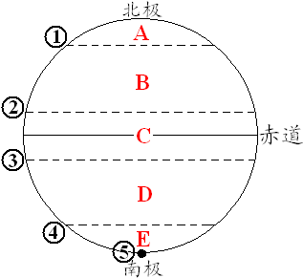
(1)写出图中字母所处的热量带名称:
A___________带，B___________带，C_____带，D___________带，E___________带.
(2)写出图中五带划分界线之数码的纬线度数及符号.
①_______________ ②_______________ ③______________ ④______________
（3）有极昼极夜现象的是__________ （用字母填写）； 有阳光直射现象的是___________。（用字母填写）.
4．在地球公转示意图上, A、B、C、D分别表示二分二至4个节气之间的时段, 读图填空（5分）:
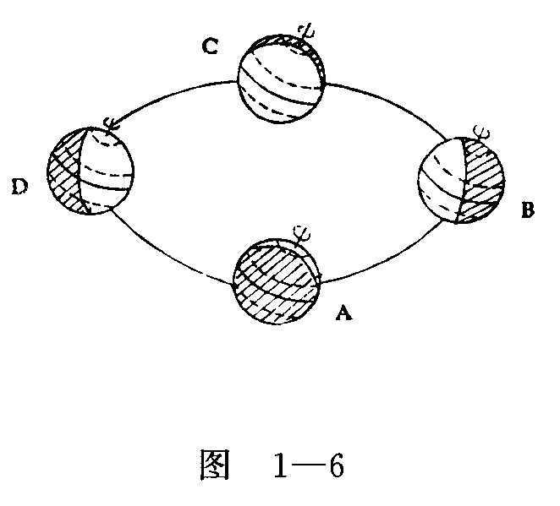
- 在图中画出地球公转的方向.（1分）
A为 分，B为 至，C为 分，D为 至
5. 读等高线地形图, 回答下列问题: (9分)
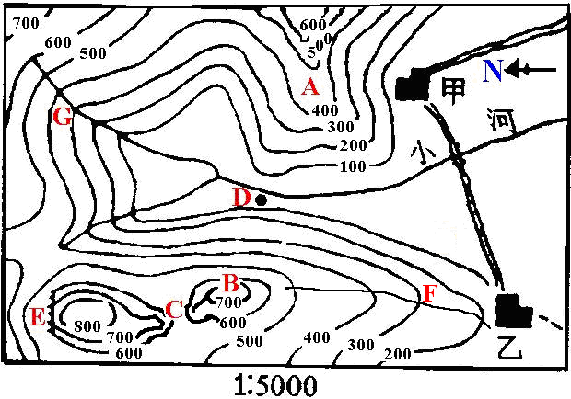
(1)图中字母所表示的地形部位分别是:
B__________ C__________ E__________ F__________ G_________
(2)图中AD和BD线所在地, 坡度比较陡的是_____________
(3)图中甲村庄在乙村庄的________方; 小河的流向是________________.
(4)该地区用水很紧张, 为此决定修一座水库, 你认为大坝应修在___________处.
6．读“等高线地形图”，回答问题：(5分)
（1）如果分别从B处和C处向A点前进，较容易到达山顶的是 处，理由是 。山顶A点海拔为 米
（2）图中D点海拔为 米。它和C点的相对高度是 米。
（3）将图中直线水平比例尺改用文字式表示，图上1厘米代表实际距离 米。
五．问答题：
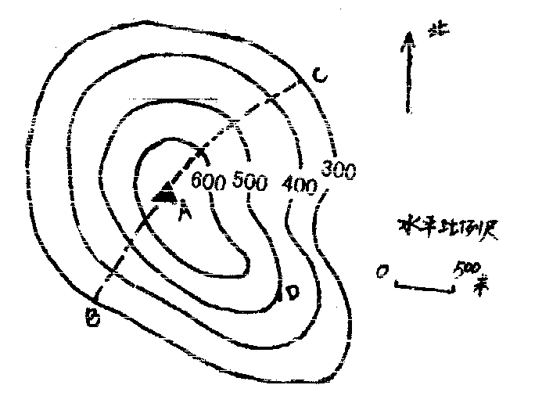
1、请尽你所能来介绍一下自转和公转的概念及产生的现象或结果，两分两至的知识？

2、请你介绍一下五带的划分及特点是什么？为什么？对我们的日常生活、农业生产有何影响？

